Краткая инструкция по системе «Частный Клиент» с носителем ключевой информации

Вход в систему
- Зайдите на сайт https://private.rosenergobank.ru/
- Введите логин и пароль, указанные ниже:
Логин: test
Пароль: test
При вводе соблюдайте регистр, прописные и заглавные буквы
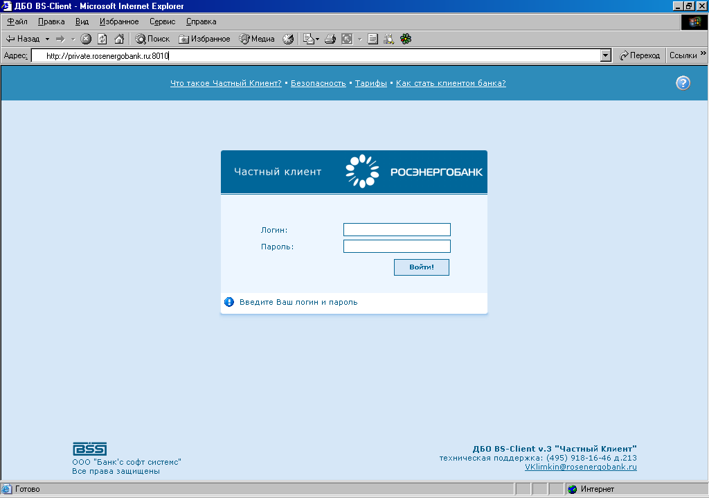
- Через незначительное время (зависит от скорости доступа в Интернет) Вам будет доступна работа в системе «Частный Клиент».

Примечание: при начале работы с системой обязательно проверьте – правильно ли указаны все ваши данные

Изменение ключевого носителя
Хранение ключевой информации возможно на ключевой дискете или ином носителе.
Если Вы хотите хранить ключи на другом носителе, перепишите файлы с расширением .Pub, .Sec и директорию Abonents на новый носитель. После этого в программе выберите меню «Сервис»- «ваши сертификаты» – выберите ваш сертификат – «Указать путь к каталогу ключа» - там выберите новый носитель с ключами или укажите путь к файлу c расширением .pub и сохраните изменения.

Перегенерация ключа (производится в начале работы с ситемой, далее не реже одного раза в год или при необходимости):
  - Выбираем пункт Сервис -> Ваши сертификаты выделяем левой клавишей мыши сертификат.
  - Вставляем дискету или другой носитель ключевой информации.
  - Выбираем строку «перевыпустить сертификат» и отправляем сертификат в банк, кликнув левой клавишей мыши сначала кнопку «продолжить» и, затем «отправить в банк».
  - Когда в столбце состояние Вашего сертификата будет написано: «из банка получен новый сертификат» – кликаем левой клавишей по этой надписи –> далее «продолжить» -> На ошибку, пожалуйста, не обращайте внимания
  - Выйдите из программы и снова зайдите. Можно продолжить работу.

Смена пароля на вход.
Рекомендуем произвести после первого входа в систему через меню «Сервис – поменять пароль».

На все вопросы по системе «Частный Клиент» Вам ответят по телефону (495) 918-16-46, доб. 247 или 255.

